Тема недели "КРАСКИ ОСЕНИ"

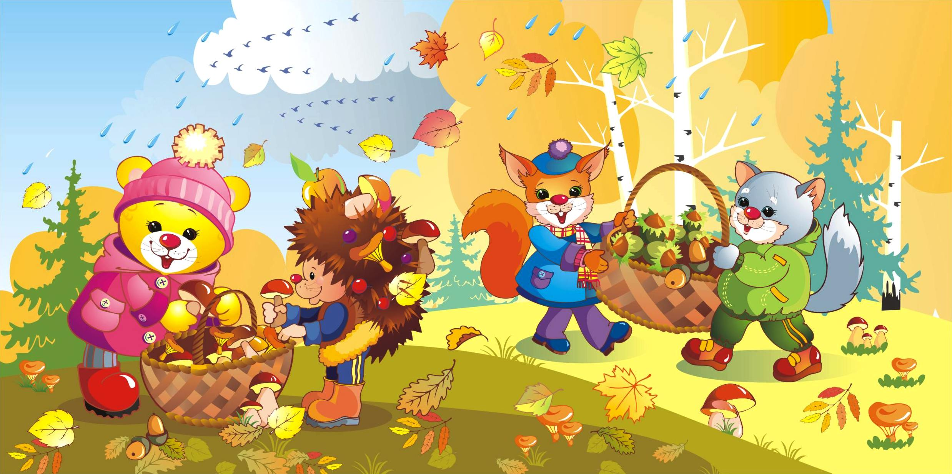
Уважаемые родители!
Для осуществления образовательной деятельности в семье по теме "Краски осени" рекомендуется дома:
- Расширение представлений детей об осенних изменениях в
природе (пасмурно, идет мелкий дождь, опадают листья,
- становится холодно, солнце греет слабо, дует сильный ветер,
с деревьев опадают листья)
- ​ Закрепление знаний об изменении в одежде людей осень.
- ​ Формирование умений всматриваться, любоваться,
радоваться красоте осенней природы.
- Расширение активного и пассивного словаря:
- осень, дождь, листья, дорога, лужи, грязь, слякоть, урожай, люди, птицы,
трава, цветы, солнце, ветер, листопад.
- дождливый, холодный, золотой, красный, желтый, зеленый, хмурый,
серый, коричневый, сухой, оранжевый, перелетные, холоднее, моросящий,
ясный, высокий, темный, короткий, мелкий, затяжной, длиннее, короче.
- падать, моросить, дуть, опадать, улетать, краснеть, желтеть

ДАВАЙТЕ ПОИГРАЕМ
- Погуляйте в парке, понаблюдайте за осенними изменениями в
природе (птицы, деревья, трава ветер);

- Соберите природный материал и опавшие листья и изготовьте из

них поделку.

- Упражнение «Посчитай»
Посчитайте разноцветные листья. Потренируйте ребенка в
порядковом и количественном счете (один лист, два листа…
Первый лист, второй лист…)

- Игра «Дорисуй картинку»
Палочками порисуйте на земле, песке – цифры, фигуры. Предложите
детям превратить фигуры в предметы.

- Игра «Куда? Где? Откуда?»
Положите листик на стул, задать вопросы:
Куда упал листик? (Листик упал на стул.)
Где лежит листик? (Листик лежит на стуле.
Взять листик со стула, спросить:
Откуда я подняла листик? (Мама подняла листик со стула.)

- Нарисуйте «Дождь идет»
Нарисуйте дождь из тучки, обратите внимание ребенка что
линии прямые вертикальные проводим сверху вниз.

- Упражнение «Дождик»
Если дождь стучит по крыше
Этот грохот сразу слышен
(стучим кулачками)
Если шлепает по лужам
Это слышно чуть похуже
(стучим ладошками)
Ну а если он в траве
Еле слышно в тишине
(стучим подушечками пальцев

Воспитатель: Мелащенко Л.А.

